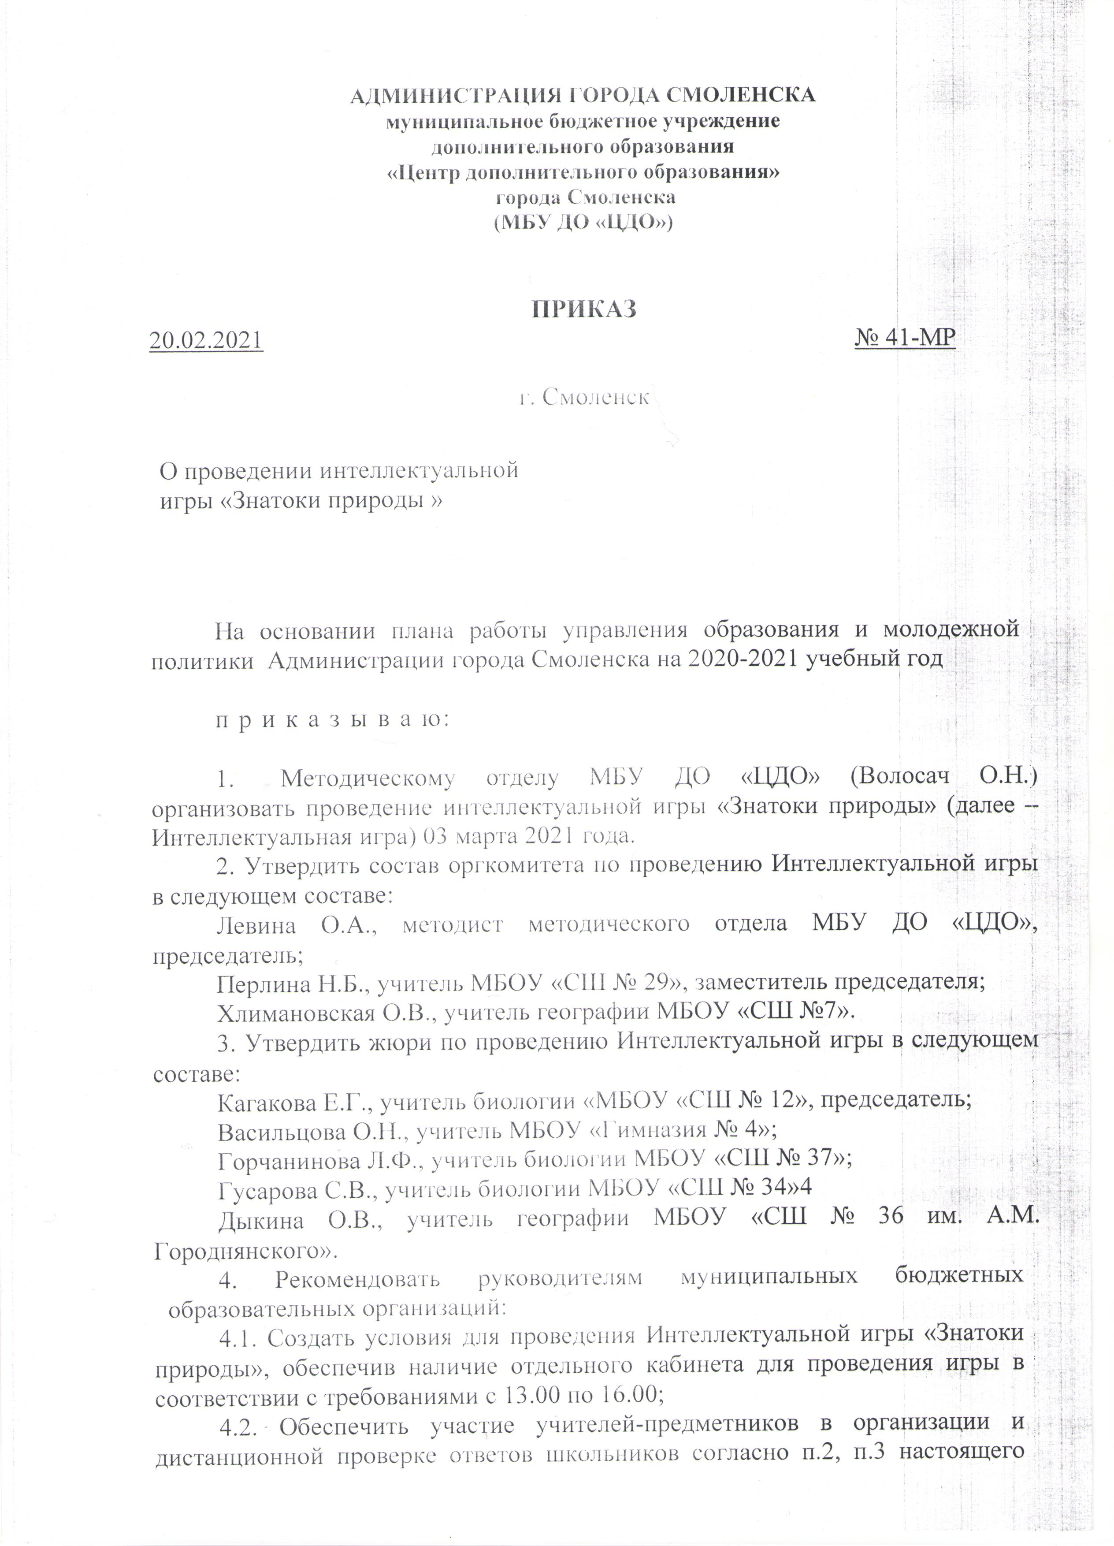
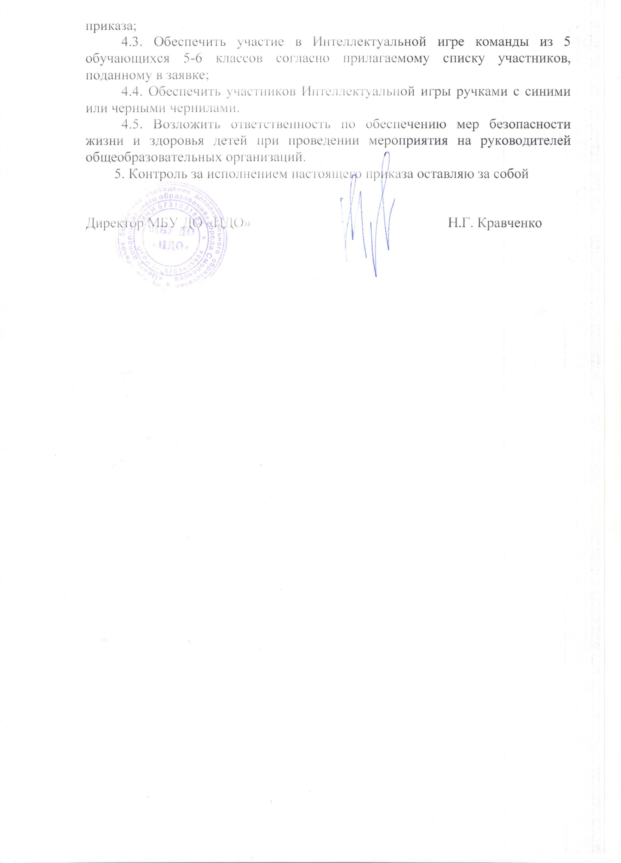

Приложение к приказу
МБУ ДО «ЦДО»
от 20.02.2021 № 41-МР

Участники
интеллектуальной игры «Знатоки природы»

№ | МБОУ | Ф.И. участников | Класс | Руководитель
1 | МБОУ "СШ №5" | Семешко Денис | 5 | Абрамович Ирина Валентиновна, Романова Ирина Евгеньевна
2 |  | Шульцева Вероника | 5
3 |  | Тесло- Исаев Александр | 5
4 |  | Ефремов Кирилл | 6
5 |  | Волосов Даниил | 6
6 | МБОУ "СШ №25" | Чехунова Валерия | 6 | Ковалева О.В
7 |  | Новиков Степан | 6
8 |  | Савченкова Ксения | 6
9 |  | Санатин Владимир | 6
10 |  | Малюга Матвей | 6
11 | МБОУ "СШ № 18" | Ефимкин Егор | 6 | Сивочалова Елена Ивановна
12 |  | Новиков Александр | 6
13 |  | Скребнев Артем | 6
14 |  | Павлов Лев | 6
15 |  | Сыченкова Дарья | 6
16 | МБОУ "СШ № 34" | 1. Краснобаева Ева | 6 | Ермакова Надежда Егоровна
17 |  | 2.Панюков Иван | 6
18 |  | 3.Яковлев Влад | 6
19 |  | 4.Новиков Михаил | 6
20 |  | 5. Торгачев Вадим | 6
21 | МБОУ "СШ №19" | 1.Евтихова Любовь | 5 | Зубенкова Ирина Анатольевна Фомченкова Татьяна Васильевна
22 |  | Константинова Юлия | 5
23 |  | Фомичева Галина | 5
24 |  | Кибисов Степан | 6
25 |  | Сотник Иван | 6
26 | МБОУ "СШ № 15" | 1.Гуреева Екатерина | 6 | Воронова Юлия Александровна
27 |  | 2.Морозова Елизавета | 6
28 |  | 3. Платонов Никита | 6
29 |  | 4. Перлов Владислав | 6
30 |  | 5. Чугунов Александр | 6
31 | МБОУ "СШ № 21 им. Н.И. Рыленкова" | 1.Викентьева Елизавета | 6 | Москаленко Оксана Николаевна, Антонова Елена Викторовна
32 |  | 2.Горбатенкова Ксения | 6
33 |  | 3.Гращенкова Василиса | 6
34 |  | 4.Иванова Алиса | 6
35 |  | 5.Руссиянова Виктория | 6
36 | МБОУ "СШ № 22" | 1.Боченкова Дарья | 6 | Роговая Лариса Михайловна, Журавлева Маргарита Александровна
37 |  | 2. Корень Полина | 6
38 |  | 3. Шибаева Елизавета | 6
39 |  | 4. Штукин Илья | 6
40 |  | 5. Ковалев Сергей | 6
41 | МБОУ "СШ №40" | 1.Воронова Анастасия | 6 | Зайцева Елена Владимировна, Павлова Ольга Валерьевна
42 |  | 2.Смирнова Дарья | 6
43 |  | 3.Митрофанов Артём | 6
44 |  | 4.Стремлина Милана | 6
45 |  | 5.Яроха Мария | 6
45 | МБОУ "СШ №33" | 1. Савченко Сергей | 5 | Свиридова Анастасия Викторовна
47 |  | 2. Лабуня Денис | 5
48 |  | 3. Палагнюк Анастасия | 6
49 |  | 4. Чукарёв Никита | 5
50 |  | 5.Медведев Андрей | 6
51 | МБОУ "СШ № 29" | 1.Ахремцова Юлиана | 6 | Смирнова Татьяна Геннадьевна, Перлина Нина Борисовна
52 |  | 2.Кулинич Ксения | 6
53 |  | 3.Максимов Игорь | 6
54 |  | 4. Липатенков Георгий | 6
55 |  | 5. Скородиевская Валерия | 6
56 | МБОУ "СШ №24" | 1. Граков Артем | 6 | Деменкова Елена Викторовна
57 |  | 2. Захаренков Степан | 6
58 |  | 3. Фролова Мария | 6
59 |  | 4. Баранова Ксения | 6
60 |  | 5. Муравьев Илья | 6
61 | МБОУ "СШ № 27 им. Э.А. Хиля" | 1. Купцова Алиса | 5 | Володарская Оксана Алексеевна
62 |  | 2. Тяпкина Анастасия | 5
63 |  | 3. Королёва Диана | 5
64 |  | 4. Геращенко Алина | 5
65 |  | 5. Петрачкова Анна | 5
66 | МБОУ "СШ №39" | 1. Новикова Эльвира | 6 | Гуцева Светлана Викторовна
67 |  | 2. Перунов Максим | 6
68 |  | 3. Балбышкина Екатерина | 6
69 |  | 4. Лежнева Алена | 6
70 |  | 5. Гавричева Варвара | 6
71 | МБОУ "СШ № 32 им. С. А. Лавочкина" | 1.Акулов Иван | 6 | Корявикова Неля Тариэловна
72 |  | 2.Никифорова Василиса | 6
73 |  | 3. Воднева Мирра | 6
74 |  | 4. Бригадиренко Варвара | 6
75 |  | 5. Смушко Илья | 6
76 | МБОУ "Гимназия №4" | 1.Маевский Артём | 6 | Данилова Елена Леонидовна, Крупкина Валентина Васильевна
77 |  | 2. Пинченков Илья | 6
78 |  | 3. Грицай Георгий | 6
79 |  | 4. Клепиков Дмитрий | 6
80 |  | 5. Поздняков Андрей | 6
81 | МБОУ "СШ № 30 им. С.А. Железнова" | 1. Помазкова Анастасия | 5 | Максименкова Алина Сергеевна
82 |  | 2. Проценко Тимофей | 5
83 |  | 3. Семенова Дарья | 6
84 |  | 4. Анисимов Кирилл | 6
85 |  | 5. Панфилова Злата | 6
86 | МБОУ "СШ № 13 им. Э. Д. Балтина" | 1. Голенчиков Кирилл | 5 | Антоненкова Татьяна Андреевна
87 |  | 2. Ковалева Алина | 5
88 |  | 3. Сухаревский Дмитрий | 6
89 |  | 4. Давыдов Матвей | 6
90 |  | 5. Горбунова Дарья | 6
91 | МБОУ "СШ № 3" | Стрельцова Кира | 6 | Сухаруков Александр Николаевич
92 |  | Кадаева Алина | 6
93 |  | Володченков Алексей | 6
94 |  | Фурманова Вероника | 6
95 |  | Громаков Максим | 6
96 | МБОУ "СШ №2" | Никольский Егор | 5 | Ткаченко Галина Михайловна
97 |  | Кислякова Валерия | 5
98 |  | 3.Шалимова Татьяна | 5
99 |  | 4.Абрамов Иван | 6
100 |  | Карцев Артемий | 6
101 | МБОУ "СШ №23" | 1. Семиряжко Полина | 6 | Троян Людмила Ивановна
102 |  | 2. Войтенкова Полина | 6
103 |  | 3. Кравцова Анастасия | 6
104 |  | 4. Клушкин Роман | 6
105 |  | 5. Лобов Арсений | 6
106 | МБОУ "СШ №38" | 1. Креков Александр | 5 | Бучинская Наталья Владимировна, Васильева Валерия Анатольевна
107 |  | 2. Кондрашев Вячеслав | 5
108 |  | 3. Шумилов Денис | 5
109 |  | 4. Пантюхов Тимофей | 5
110 |  | 5. Ворожейкин Сергей | 5
111 | МБОУ "СШ №7" | 1. Тарасов Артур | 5 | Хлимановская Оксана Викторовна, Устиненкова Галина Владимировна, Синева Светлана Сергеевна
112 |  | 2.Усатова Валерия | 5
113 |  | 3. Строев Ярослав | 5
114 |  | 4. Сошников Степан | 6
115 |  | 5. Незамаева Мария | 6
116 | МБОУ "СШ № 17 им. Героя Российской Федерации А.Б. Буханова" | 1. Алфимов Илезар Анатольевич | 5 | Степанова Валерия Михайловна
117 |  | 2.Коринская Таисия | 5
118 |  | 3.Лазненко Владислава | 6
119 |  | 4.Сенькова Елизавета | 6
120 |  | 5.Сеньков Антон | 6
121 | МБОУ "СШ №8 с углубленным изучением иностранных языков" | Воронина Мария | 5 | Степанова Ольга Олеговна, Дмитриева Валентина Владимировна
122 |  | 2.Максименков Даниил | 5
123 |  | 3.Карелин Матвей | 5
124 |  | 4.Конькова Ксения | 6
125 |  | 5.Терещенко Елизавета | 6
126 | МБОУ "СШ №35" | 1.Чернякова Карина | 5 | Рябинина Елена Николаевна
127 |  | 2.Терещенкова Полина | 5
128 |  | 3.Береснева Карина | 5
129 |  | 4.Васильева Алиса | 5
130 |  | 5.Сидоров Иван | 5
131 | МБОУ "СШ №37" | 1. Викарчук Валерия | 6 | Иванова Елена Александровна
132 |  | 2. Иваненкова Ульяна | 6
133 |  | 3.Иванова Юлия | 6
134 |  | 4. Старостенкова Екатерина | 6
135 |  | 5. Лужецкий Ярослав | 6
136 | МБОУ «Гимназия №1  им. Н.М. Пржевальского» | - Беляцкая Кира | 6А | Быстрова Арина Александровна
137 |  | - Ефимова Агния | 6А
138 |  | - Масляников Тимофей | 6А
139 |  | - Романенкова Алиса | 6А
140 |  | - Сидоренков Кирилл | 6А
141 | МБОУ «СШ №12» | - Готовчикова Екатерина | 5 | Мякишева Ирина Олеговна
142 |  | 2. Наумова Александра | 5
143 |  | 3. Любутина Дарья | 6
144 |  | 4. Зелюченкова Диана | 6
145 |  | 5. Серенкова Валерия | 6
146 | МБОУ "СШ №36" | 1. Кандыбина Софья | 6В | Камшонков В.А.
147 |  | 2. Коцур Анастасия | 6В
148 |  | 3. Симонян Мари | 5А
149 |  | 4. Мартыненко Никита | 5Б
150 |  | 5. Новосельцев Данил | 5В

